Tiết theo KHGD: 65

**TÊN BÀI DẠY: ÔN TẬP GIỮA HỌC KÌ I**

**Thời gian thực hiện: 01 tiết**

**I.** **MỤC TIÊU**:

**1. Kiến thức:** Hệ thống và củng cố các kiến thức đã học trong đầu HKII phần Đại số

**2. Năng lực:**

**\* Năng lực chung:** Năng lực tự chủ, tự học, tư duy**;** Năng lực giao tiếp, hợp tác**;** Năng lực giải quyết vấn đề và sáng tạo

**\* Năng lực chuyên biệt:** Năng lực nhận thức**;** Năng lực tìm hiểu; Năng lực vận dụng kiến thức, kĩ năng

**3. Phẩm chất:** Rèn tính chăm chỉ, trung thực, trách nhiệm.

**II. THIẾT BỊ DẠY HỌC VÀ HỌC LIỆU**

**1 - GV:** SGK, SGV, Tài liệu giảng dạy, giáo án PPT, PBT (ghi đề bài cho các hoạt động trên lớp), các hình ảnh liên quan đến nội dung bài học,...

**2 - HS**:

- SGK, SBT, vở ghi, giấy nháp, đồ dùng học tập (bút, thước...), bảng nhóm, bút viết bảng nhóm.

**III. TIẾN TRÌNH DẠY HỌC**

**A. HOẠT ĐỘNG KHỞI ĐỘNG (MỞ ĐẦU)**

**a) Mục tiêu:** Nhắc lại toàn bộ lí thuyết của chương VI.

**b) Nội dung:** HS thực hiện bài tập 1,2 – SGK

**c) Sản phẩm:** HS trả lời câu hỏi và hoàn thiện các bài tập được giao.

**d) Tổ chức thực hiện:**

**Bước 1: Chuyển giao nhiệm vụ:**

- GV chia lớp thành 4 nhóm, HS hoạt động theo từng nhóm và thực hiện bài tập 1, 2 – SGK – tr.40

**Bước 2: Thực hiện nhiệm vụ:** HS quan sát và chú ý lắng nghe, thảo luận nhóm và thực hiện yêu cầu theo dẫn dắt của GV.

**Bước 3: Báo cáo, thảo luận:** GV gọi đại diện một số thành viên nhóm HS trả lời, HS khác nhận xét, bổ sung.

**Bước 4: Kết luận, nhận định:** GV ghi nhận câu trả lời của HS, trên cơ sở đó dẫn dắt HS vào tìm hiểu bài học mới: “Hôm nay chúng ta cùng nhau thực hiện củng cố lại toàn bộ kiến thức trong chương VI để từ đó hoàn thiện về cách lập bảng tần số từ các mẫu dữ liệu, vẽ biểu đôg thể hiện bảng số liệu đó và ôn tập về các phép thử ngẫu nhiên, cách tính xác suất của biến cố liên quan đến phép thử”.

$⇒$**ÔN TẬP GIỮA HỌC KỲ II**

**B.** **HÌNH THÀNH KIẾN THỨC MỚI**

**a) Mục tiêu:** Học sinh củng cố lại kiến thức đã học thông qua một số bài tập.

**b) Nội dung:** HS vận dụng các kiến thức của bài học làm bài tập HS trả lời các câu hỏi trắc nghiệm.

**c) Sản phẩm học tập:** Câu trả lời của HS.

**d) Tổ chức thực hiện:**

**Bước 1: Chuyển giao nhiệm vụ:**

- GV yêu cầu HS hoạt động hoàn thành bài

**Bước 2: Thực hiện nhiệm vụ:**

- HS suy nghĩ, trao đổi, thảo luận thực hiện nhiệm vụ.

- GV điều hành, quan sát, hỗ trợ.

**Bước 3: Báo cáo, thảo luận:** GV mời đại diện một vài HS trình bày miệng.

**Kết quả:**

**Dạng 1 : Thống kê và xác suất**

**Bài 1 :**

Hình vẽ mô tả một đĩa tròn bằng bìa cứng được chia làm sáu phần bằng nhau và ghi các số 1, 2, 3, 4, 5, 6; chiếc kim được gắn cố định vào trục quay ở tâm của đĩa. Quay đĩa tròn và ghi lại số ở hình quạt mà chiếc kim chỉ vào khi đĩa dừng lại. Mẫu số liệu dưới đây ghi lại số liệu sau 40 lần quay đĩa tròn:

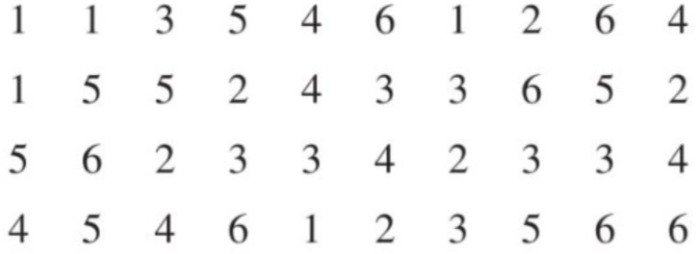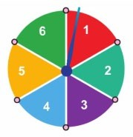

* 1. Trong 40 số liệu thống kê ở trên, có bao nhiêu giá trị khác nhau?
  2. Tìm tần số của mỗi giá trị đó.

Lập bảng tần số của mẫu số liệu thống kê đó.

Vẽ biểu đồ tần số ở dạng biểu đồ cột của mẫu số liệu thống kê đó.

* 1. Tìm tần số tương đối của mỗi giá trị đó.

Lập bảng tần số tương đối của mẫu số liệu thống kê đó.

Vẽ biểu đồ tần số tương đối ở dạng biểu đồ cột và biểu đồ hình quạt tròn của mẫu số liệu thống kê đó.

## Lời giải

1. Có 6 giá trị khác nhau.
2. Trong số 40 số liệu thống kê, có: 5 lần quay vào số 1, 6 lần quay vào số 6, 8 lần quay vào số 3, 7 lần quay vào số 4, 7 lần quay vào số 5 và 7 lần quay vào số 6.

Bảng tần số của mẫu số liệu thống kê:

|  |  |
| --- | --- |
| Giá trị | Tần số (n) |
| 1 | 5 |
| 2 | 6 |
| 3 | 8 |
| 4 | 7 |
| 5 | 7 |
| 6 | 7 |

Biểu đồ dạng cột của tần số mẫu số liệu có dạng:

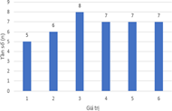

1. Các giá trị 1, 2, 3, 4, 5, 6 có tần số tương đối lần lượt là: Bảng tần số tương đối:

|  |  |  |  |  |  |  |
| --- | --- | --- | --- | --- | --- | --- |
| Giá trị | 1 | 2 | 3 | 4 | 5 | 6 |
| Tần số tương đối % | 12,5 | 15 | 20 | 17,5 | 17,5 | 17,5 |

* + Biểu đồ dạng cột của tần số tương đối mẫu số liệu có dạng:

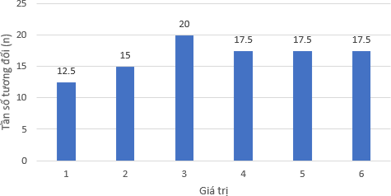

* + Biểu đồ dạng quạt tròn của tần số tương đối mẫu số liệu có dạng:

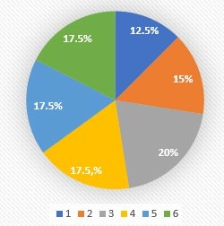Dạng 2: Hàm số y = ax2

Bài 4. Cho hàm số $y={ax}^{2}(a≠0)$ có đồ thị parabol (P)

1. Xác định a để (P) đi qua điểm A(- $\sqrt{2};-4)$.
2. Với giá trị a vừa tìm được ở trên hãy:
3. Vẽ (P) trên mặt phẳng tọa độ;
4. Tìm các điểm trên (P) có tung độ bằng -2;
5. Tìm các điểm trên (P) cách đều hai trục tọa độ.

Giải

a) Vì (P) đi qua điểm A(- $\sqrt{2};-4)$ nên thay x=- $\sqrt{2}$; y=-4 vào hàm số có a=-2

b) hàm số có dạng y = ${-2x}^{2}$

i) Bảng giá trị

|  |  |  |  |  |  |
| --- | --- | --- | --- | --- | --- |
| x | -2 | -1 | 0 | 1 | 2 |
| y = ${-2x}^{2}$ | -8 | -2 | 0 | -2 | -8 |

Đths là (P) đi qua các điểm (-2; -8); (-1; -2); (0;0); (1;-2); (-2; -8)

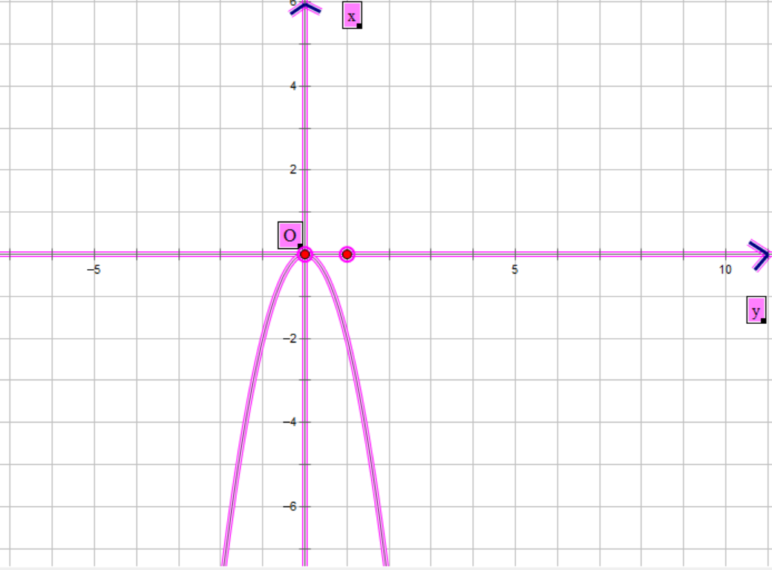

ii) Các điểm trên (P) có tung độ bằng -2:

Thay y = -2 vào hàm số có ${-2x}^{2}=-2$

x = 1 hoặc x =-1

Vậy Các điểm trên (P) có tung độ bằng -2 là (1; -2); (-1; -2)

iii) các điểm trên (P) cách đều hai trục tọa độ tức là hoành độ bằng tung độ

thay y = x vào hàm số có ${-2x}^{2}=x$

${2x}^{2}+x=0$

x= 0 hoặc x = -1

Vậy các điểm trên (P) cách đều hai trục tọa độ là (0; 0); (-1; -1)

Bài 5: Cho hàm số .

a) Vẽ đồ thị  của hàm số đã cho.

b) Trên  lấy hai điểm  có hoành độ lần lượt  và .

Viết phương trình đường thẳng .

**Hướng dẫn giải**

b) .

Tương tự tính . Từ đó viết phương trình dường thả̉ng  (có dạng: 

**Lời giải**

a) Bảng giá trị:

|  |  |  |  |  |  |
| --- | --- | --- | --- | --- | --- |
|  |  |  |  |  |  |
|  |  |  |  |  |  |

Đồ thị  là một parabol có đỉnh  và nhận trục tung làm trục đối xứng.

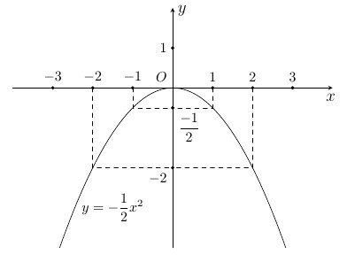

b) Đặt 



Vậy .

Đặt . Vậy 

Đường thẳng  có phương trình .

; 

Ta có hệ phương trình:



Vậy phương trình đường thẳng  có dạng: .

**Bước 4: Kết luận, nhận định:**

- GV nhận xét, đánh giá khả năng vận dụng làm bài tập, chuẩn kiến thức và lưu ý thái độ tích cực khi tham gia hoạt động và lưu ý lại một lần nữa các lỗi sai hay mắc phải cho lớp.

**\* HƯỚNG DẪN VỀ NHÀ**

- Ghi nhớ kiến thức trong bài.

- Hoàn thành bài tập trong SBT, đề cương.